Лабораторная работа №39

Поглощение света веществом. Закон Бугера–Ламберта–Бера
Поляков Даниил, 19.Б23-фз
Цель работы: измерить спектр пропускания светофильтров и спектр их совместного пропускания, рассчитать спектр совместного пропускания светофильтров и сравнить с экспериментальным; измерить спектры поглощения растворов с известной концентрацией зелёнки и раствора с неизвестной концентрацией, определить концентрацию неизвестного раствора.

Оборудование
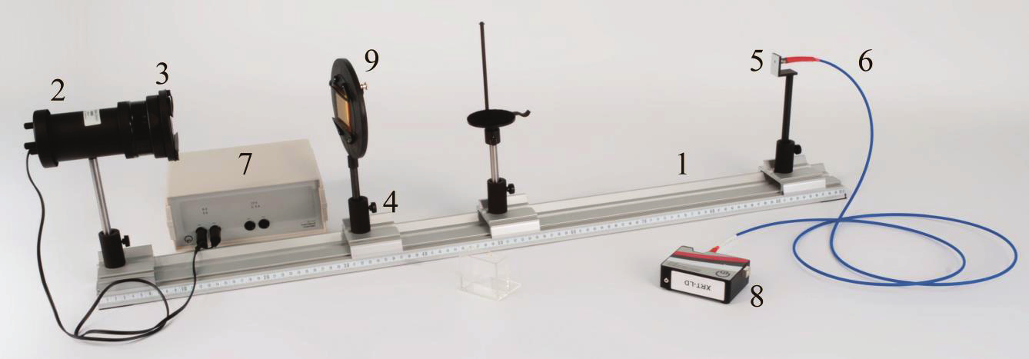
- Оптическая скамья (1);
- Лампа (2) с асферическим конденсором (3);
- Держатель светофильтра (9);
- Оптоволоконный световод (6);
- Источник питания (7);
- USB–спектрометр;
- Набор светофильтров;
- Набор кювет с водой и растворами;
- Диафрагма.

Расчётные формулы
- Спектр пропускания вещества:
I(λ) — спектр выходящего света;
I_{ref}(λ) — опорный спектр.
- Спектр совместного пропускания светофильтров:
T₁(λ), T₂(λ) — спектры пропускания фильтров по отдельности.
- Спектр поглощения вещества:
I(λ) — спектр выходящего света;
I_{ref}(λ) — опорный спектр.
- Концентрация поглощающего вещества:
α(λ) — коэффициент пропорциональности вещества, зависящий от длины волны;
E(λ) — оптическая плотность вещества, зависящая от длины волны.
- Концентрация неизвестного раствора по градуировочным прямым:
α(λ_{i}) — коэффициент наклона прямой, зависящий от длины волны;
E(λ_{i}) — оптическая плотность вещества, зависящая от длины волны.
- Среднеквадратичное отклонение значения концентрации неизвестного раствора:

Порядок измерений
- Запустим ПО SpectraLab. При выключенной лампе и комнатном свете зафиксируем спектр фонового шума I₀(λ), который будет вычитаться из каждого измерения спектра. Включим лампу, подождём несколько секунд, пока интенсивность лампы не установится.
- Зафиксируем спектр света лампы I_{ref}(λ) как опорный. Установим красный фильтр в держатель на пути между лампой и приёмником. Зафиксируем спектр выходящего света I(λ), спектр пропускания T(λ) и спектр поглощения E(λ). Повторим измерения для жёлтого, зелёного и бирюзового фильтров. Перед установкой каждого нового фильтра будем фиксировать опорный спектр I_{ref}(λ).
- Выполним аналогичные измерения для пар фильтров «красный+жёлтый» и «зелёный+бирюзовый».
- Установим диафрагму в держатель. Установим кювету с водой на пути между лампой и приёмником. Зафиксируем спектр проходящего света I_{ref}(λ) как опорный. Вместо кюветы с водой установим кювету с известным раствором. Зафиксируем спектр выходящего света I(λ), спектр пропускания T(λ) и спектр поглощения E(λ). Повторим измерения для двух остальных известных и одного неизвестного раствора.

Результаты
Примечание: построение графиков и аппроксимация зависимостей выполнены с помощью ПО MATLAB. Погрешности коэффициентов аппроксимации рассчитаны с доверительной вероятностью P = 95%.

Прохождение света через светофильтры
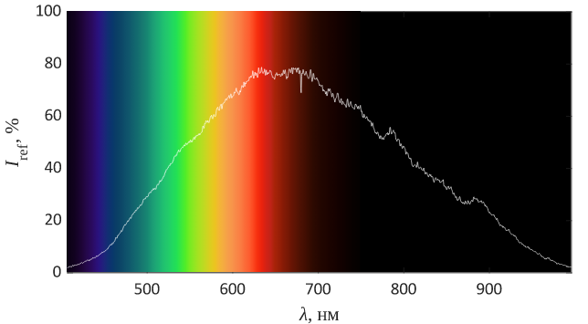График 1. Спектр света, излучаемого лампой (опорный спектр)
Данный спектр был измерен перед установкой красного фильтра.
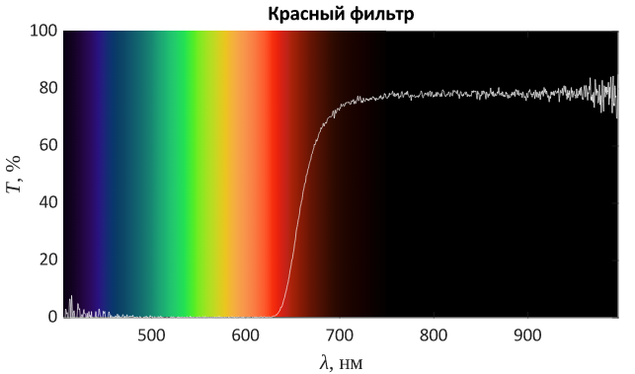График 2. Спектр пропускания красного фильтра
Наблюдаем, что фильтр пропускает свет с длиной волны более 650 нм (красное и инфракрасное излучение). Средний коэффициент пропускания света в диапазоне от 700 нм до 1000 нм составляет 77.8%.
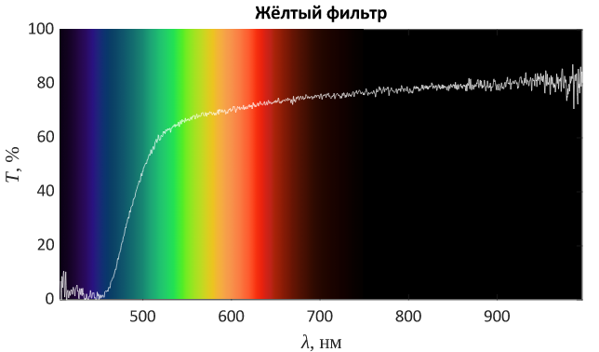График 3. Спектр пропускания жёлтого фильтра
Фильтр пропускает свет с длиной волны более 500 нм. Средний коэффициент пропускания света в диапазоне от 550 нм до 1000 нм составляет 76.6%.
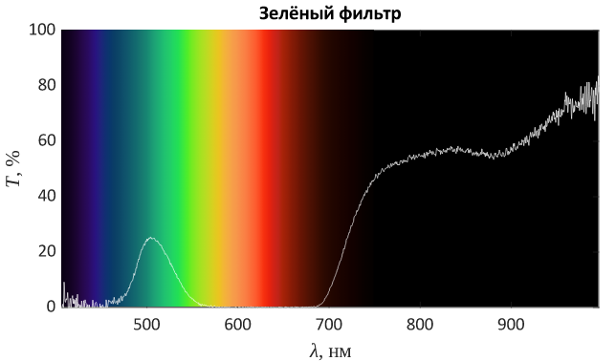График 4. Спектр пропускания зелёного фильтра
Фильтр слабо пропускает зелёный свет и относительно хорошо пропускает инфракрасное излучение.
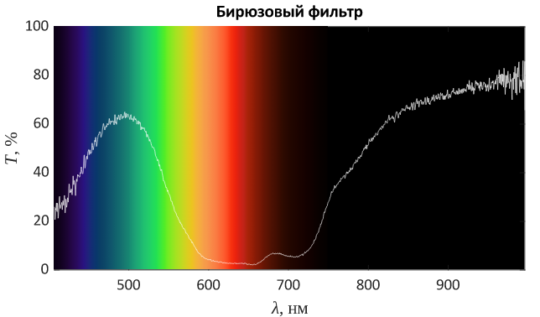График 5. Спектр пропускания бирюзового фильтра
Фильтр пропускает синий, зелёный свет и инфракрасное излучение.
Далее представлены экспериментальные и расчётные спектры совместного пропускания фильтров.
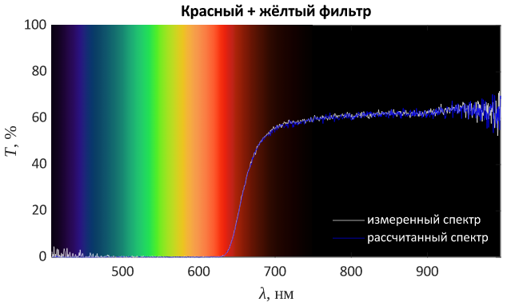График 6. Измеренный и рассчитанный спектры совместного пропускания красного и жёлтого фильтров
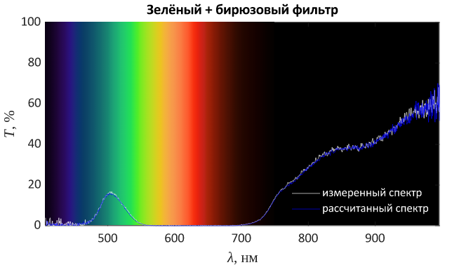График 7. Измеренный и рассчитанный спектры совместного пропускания зелёного и бирюзового фильтров
Для обоих пар фильтров рассчитанный спектр хорошо совпал с измеренным в пределах дорожки шумов. Это говорит о том, что, в пределах точности измерений, для рассмотренных оптических систем не обнаружено отклонений от линейности.

Прохождение света через растворы
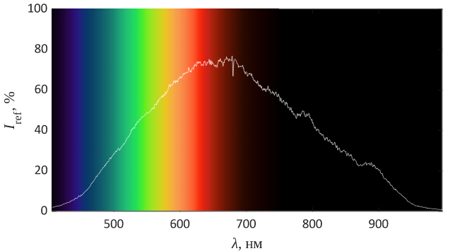График 8. Спектр света, выходящего из воды (опорный спектр)
Полученный спектр по виду совпадает со спектром исходного света лампы (см. График 1) и имеет немного уменьшенную интенсивность при всех длинах волн.
Далее измерим спектры поглощения растворов.
Таблица. Концентрация зелёнки в растворах
№1 | №2 | №3
(1.00 ± 0.04) · 10⁻² % | (2.00 ± 0.07) · 10⁻² % | (3.0 ± 0.1) · 10⁻² %
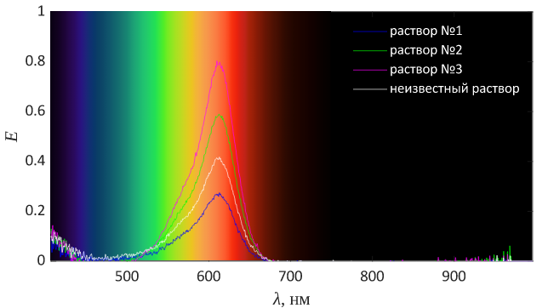График 9. Спектры поглощения растворов
Исследованные растворы в основном поглощают свет с диапазоне 550–650 нм (оранжевый цвет) с различной интенсивностью. Можно наблюдать рост интенсивности поглощения с увеличением концентрации растворов.
Теперь выберем диапазон длин волн, который будем использовать для вычисления спектра коэффициента пропорциональности α(λ) для данного вещества. Наибольшая точность оптической плотности E достигается при значениях около 0.434. Поэтому выберем диапазон тех длин волн, при которых измеренная оптическая плотность E раствора №3 больше 0.2: λ = [594; 627.5] нм. В данном диапазоне имеется 97 экспериментальных точек для каждого раствора. Далее для каждой длины волны проведём линейную аппроксимацию измеренной зависимости С(E). По каждой полученной градуировочной кривой найдём концентрацию С, соответствующую оптической плотности неизвестного раствора E при соответствующей длине волны λ. Окончательную концентрацию С неизвестного раствора определим усреднением полученных значений.
Изобразим одну из полученных градуировочных прямых. Выберем длину волны, примерно соответствующую максимуму поглощения растворов.
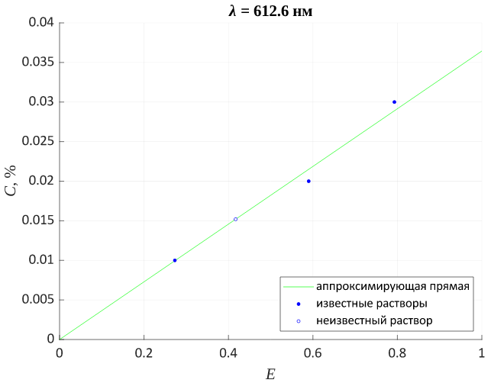График 10.
Градуировочная прямая раствора зелёнки при длине волны 612.6 нм
Экспериментальные точки известных растворов приемлемо аппроксимируются прямой. Отклонения точек от прямой линии скорее всего связаны с неточными значениями концентрации растворов и наличием посторонних примесей.
Изобразим спектр значений концентрации неизвестного раствора, полученных таким способом в выбранном диапазоне длин волн. В идеале он должен представлять собой горизонтальную прямую.
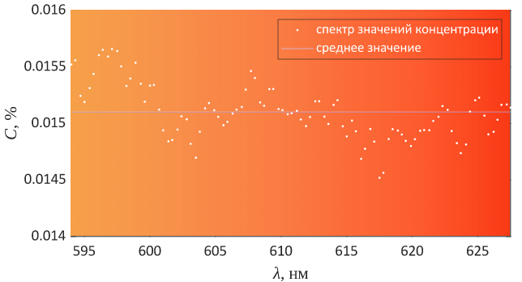График 11.
Концентрация неизвестного раствора, рассчитанная для разных длин волн
Полученные значения концентраций лежат примерно на одной прямой, с отклонениями случайного характера. Относительные отклонения от среднего значения не превышают 3.6%.
Окончательное значение концентрации:
C = (1.510 ± 0.002)⋅10⁻² %
Здесь в качестве погрешности указано среднеквадратичное отклонение.
Оценим влияние погрешностей концентраций известных растворов на окончательное значение концентрации неизвестного раствора. Проведём ещё три расчёта концентрации C_{j} неизвестного раствора, но в каждом из расчётов увеличим концентрацию одного из известных растворов на величину её погрешности (см. Таблица), а концентрации остальных двух растворов оставим неизменными. После чего рассчитаем конечную погрешность, обусловленную погрешностями концентраций:

Таким образом, вклад погрешности концентраций известных растворов в конечную погрешность значительно превосходит вклад случайных флуктуаций. Тогда следует подкорректировать окончательное значение концентрации неизвестного раствора и его погрешность:
C = (1.51 ± 0.04)⋅10⁻² %

Выводы
В работе детально наблюдалось явление поглощения света веществом. Интенсивность выходящего из вещества света зависит от его длины волны и удобно представляется в виде спектра пропускания. Имеет место суперпозиция поглощающих веществ: полный спектр пропускания можно получить перемножением спектров пропускания веществ по отдельности. Для растворов наблюдалась прямая зависимость оптической плотности (экстинкции) от концентрации поглощающего вещества. Получено значение концентрации неизвестного раствора:
C = (1.51 ± 0.04)⋅10⁻² %

